类型三 10以内减法应用题

【基础训练】

一、看图列式并解答。

1.看图列式：

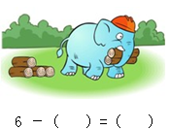

2.看图列式：

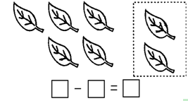

3．看图列式：

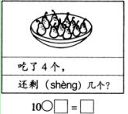

4．看看图写算式。

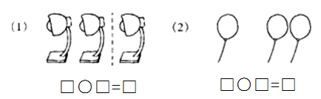

5．看图列式。学科网(www.zxxk.com)--教育资源门户，提供试卷、教案、课件、论文、素材及各类教学资源下载，还有大量而丰富的教学相关资讯！

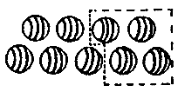

学校体育室有9个皮球,小朋友借走了( )个,还剩( )个。

**□○□=□**

6．看图写算式。

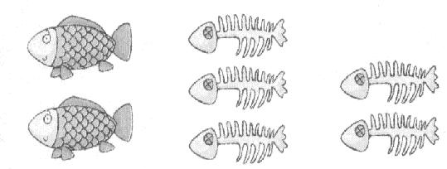

 （     ）－ （    ）=（    ）

7．看图列式。



□○□=□

[来源:学+科+网Z+X+X+K]

8．看图先写两个加法算式，再写两个减法算式．

学科网(www.zxxk.com)--教育资源门户，提供试卷、教案、课件、论文、素材及各类教学资源下载，还有大量而丰富的教学相关资讯！

□－□＝□ □－□＝□

[来源:学科网]

9．看图填空。

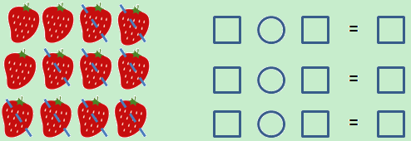

10．看图填空。

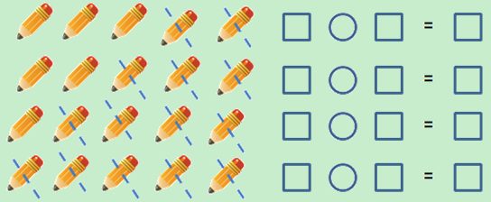

11．学科网(www.zxxk.com)--教育资源门户，提供试卷、教案、课件、论文、素材及各类教学资源下载，还有大量而丰富的教学相关资讯！看图列式计算。学科网(www.zxxk.com)--教育资源门户，提供试卷、教案、课件、论文、素材及各类教学资源下载，还有大量而丰富的教学相关资讯！

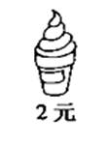

丽学科网(www.zxxk.com)--教育资源门户，提供试卷、教案、课件、论文、素材及各类教学资源下载，还有大量而丰富的教学相关资讯！丽买了1个冰淇淋，付了5元，应找回多少钱？

12.走了2只小鹿，还剩几只？

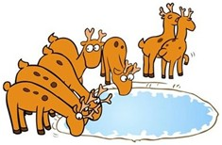

学科网(www.zxxk.com)--教育资源门户，提供试卷、教案、课件、论文、素材及各类教学资源下载，还有大量而丰富的教学相关资讯！（只）

13.看图列式。

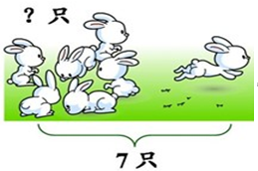

14.看图列式。

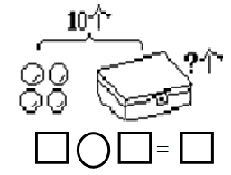

15. 看图列式。

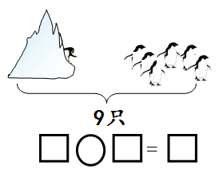

16.看图列式。

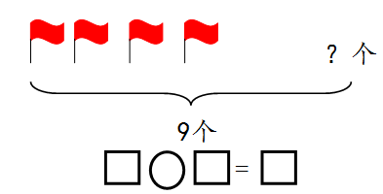

17.

**？辆**

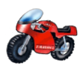

10辆

18.解决实际问题。

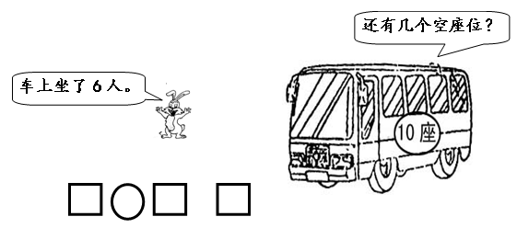

二、列式并计算。

19．家里还剩7个苹果了，小明和爸爸、妈妈一人吃了一个，家里还剩几个苹果？

20．小明有5个气球，后来不小心都弄掉了，他还剩多少个？

21．小红手里有5块糖，她分给5个小朋友一人一块，还剩多少块糖？

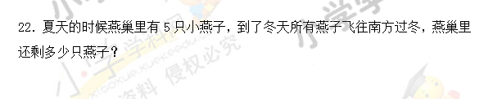

【拔高训练】

1.看图列式计算。



2. 小华和小红相差多少岁？

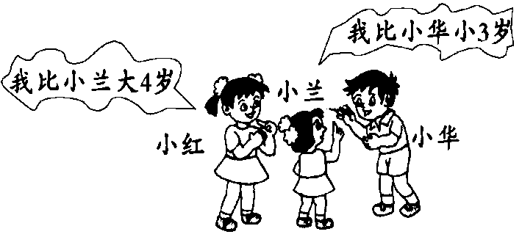

学科网(www.zxxk.com)--教育资源门户，提供试卷、教案、课件、论文、素材及各类教学资源下载，还有大量而丰富的教学相关资讯！（岁）学科网(www.zxxk.com)--教育资源门户，提供试卷、教案、课件、论文、素材及各类教学资源下载，还有大量而丰富的教学相关资讯！

3.看图列式计算。

船里有几个人？

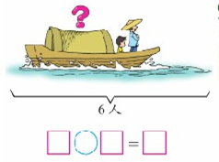

4. 看图列式计算。

房子里有几只兔子学科网(www.zxxk.com)--教育资源门户，提供试卷、教案、课件、论文、素材及各类教学资源下载，还有大量而丰富的教学相关资讯！？

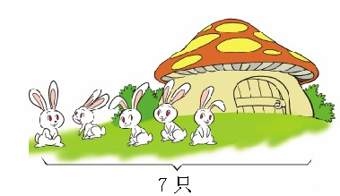

学科网(www.zxxk.com)--教育资源门户，提供试卷、教案、课件、论文、素材及各类教学资源下载，还有大量而丰富的教学相关资讯！

5.星期天，妈妈带着宝宝一起包饺子，你数一数再算一算，妈妈比宝宝多包几个饺子？[来源:学科网]

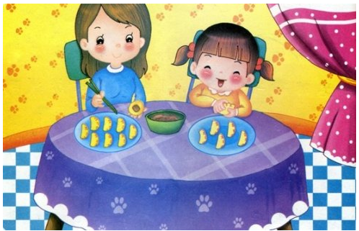

**[来源:学科网ZXXK]**

参考答案及解析

【基础训练】

1. 【解析】本题也是考查有关6和7 的加学科网(www.zxxk.com)--教育资源门户，提供试卷、教案、课件、论文、素材及各类教学资源下载，还有大量而丰富的教学相关资讯！减法，但是在做本题之前，要先看清所给图片上的东西是几个，是用加法还是用减法。

【答案】6-2=4

2. 【解析】本题也是考查有关6和7 的加学科网(www.zxxk.com)--教育资源门户，提供试卷、教案、课件、论文、素材及各类教学资源下载，还有大量而丰富的教学相关资讯！减法，但是在做本题之前，要先看清所给图片上的东西是几个，是用加法还是用减法。

【答案】7-2=5

3．【解析】先弄懂题意，再选择算法列式。题意是：盘子里有10个梨，吃了4个，还剩几个？想：从10个梨里去掉吃了的4个，就得到剩下的梨数。从10学科网(www.zxxk.com)--教育资源门户，提供试卷、教案、课件、论文、素材及各类教学资源下载，还有大量而丰富的教学相关资讯！里去掉4，要用减法计算。

【答案】10-4=6

4.【解析】此题重在培养学生思维的灵活性，看图列两个算式。图1既学科网(www.zxxk.com)--教育资源门户，提供试卷、教案、课件、论文、素材及各类教学资源下载，还有大量而丰富的教学相关资讯！可以看成是从3个台灯中拿去一个，还剩2学科网(www.zxxk.com)--教育资源门户，提供试卷、教案、课件、论文、素材及各类教学资源下载，还有大量而丰富的教学相关资讯！个，也可以看作从3个台灯学科网(www.zxxk.com)--教育资源门户，提供试卷、教案、课件、论文、素材及各类教学资源下载，还有大量而丰富的教学相关资讯！中拿走2个，还剩1个。图2既可以理解成学科网(www.zxxk.com)--教育资源门户，提供试卷、教案、课件、论文、素材及各类教学资源下载，还有大量而丰富的教学相关资讯！1个气球，又拿来了2个气球，合起来是3个，还可以理解学科网(www.zxxk.com)--教育资源门户，提供试卷、教案、课件、论文、素材及各类教学资源下载，还有大量而丰富的教学相关资讯！为2个气球又拿来了1个气球，合起来仍是3个。

【答案】3-1=2 ；3-2=1

5.【答案】4,5,9-4=学科网(www.zxxk.com)--教育资源门户，提供试卷、教案、课件、论文、素材及各类教学资源下载，还有大量而丰富的教学相关资讯！5

6.【答案】7-5=2

7.【答案】3-3=0

8.【答案】9-4=5；9-5=4

9.【解析】 观察图片并数一数即可以列式求解。

【答案】4-2=2；4-3=1；4-4=0；

10.【解析】 观察图片并数一数即可以列式求解。

【答案】5-2=3；5-3=2；5-4=1；5-5=0；

11.【答案】5-2=3（元）

答：应找回3元钱。

12.【解析】本题是6和7的加减学科网(www.zxxk.com)--教育资源门户，提供试卷、教案、课件、论文、素材及各类教学资源下载，还有大量而丰富的教学相关资讯！法，我们应学科网(www.zxxk.com)--教育资源门户，提供试卷、教案、课件、论文、素材及各类教学资源下载，还有大量而丰富的教学相关资讯！该先把借助图学科网(www.zxxk.com)--教育资源门户，提供试卷、教案、课件、论文、素材及各类教学资源下载，还有大量而丰富的教学相关资讯！片把题意读懂，再进行列式计算，就很简单了。

【答案】7-2=5

13.【解析】本题也是考查有关6和7 的加学科网(www.zxxk.com)--教育资源门户，提供试卷、教案、课件、论文、素材及各类教学资源下载，还有大量而丰富的教学相关资讯！减法，但是在做本题之前，要先看清所给图片上的东西是几个，是用加法还是用减法。

【答案】 7-1=6

14.【答案】10-4=6

15.学科网(www.zxxk.com)--教育资源门户，提供试卷、教案、课件、论文、素材及各类教学资源下载，还有大量而丰富的教学相关资讯！【答案】9-6=3

16. 【答案】9-4=5

17.【答案】10-5=5（辆）

18.【解析】本题考查关于座位的实际情况，一共有10个座位，把10分成6和

4，已经座了6个人，应该还有4个空座。

【答案】10－6＝4（人）

答：还有4个空座位。

19．【解析】 因为爸爸妈妈和小明一个人吃了一个，即三个人吃了三个，由题意可以列式求解。

【答案】7-3=4（个）

答：家里还剩4个苹果。

20．【解析】 因为小明不小心把气球都弄掉了，即5个气球都丢了，由此可以列式求解。

【答案】5-5=0（个）

答：他手里没有气球了。

21．【答案】 5-5=0（块）

答：小红还剩0块。[来源:学§科§网]

22.【解析】 所有燕子即5只燕子全部飞往南方，由题意可以列式求解。

【答案】 5-5=0（只）

答：燕巢里还剩0只小燕子。

**【拔高训练】**

1.【答案】7-2=5（只）

2.【答案】4-3=1（岁）

答：小华和小红相差1岁。

3.【答案学科网(www.zxxk.com)--教育资源门户，提供试卷、教案、课件、论文、素材及各类教学资源下载，还有大量而丰富的教学相关资讯！】6-2=4（人）

答：船里有4个人。

4.【答案】7-5=2（只）

答：房子里有2只兔子.

5.【解析学科网(www.zxxk.com)--教育资源门户，提供试卷、教案、课件、论文、素材及各类教学资源下载，还有大量而丰富的教学相关资讯！】从图中可以看出，妈妈包了8个饺子，宝宝包了5个饺子，8-5=3，所以妈妈比宝宝多包了3个饺子。

【答案】8-5=3（个）

答：妈妈比宝宝多包了3个饺子。